Prawo stałości składu związku chemicznego
(wypełnić do 23.03.2020 i odesłać na adres Magdalena.Dabrowska@psp1.radom.pl )
1. Korzystając z układu okresowego, oblicz stosunek masowy pierwiastków chemicznych w podanych tlenkach.
Wzór związku chemicznego | Stosunek masowy
MgO | $$\frac{m_{\text{Mg}}}{m_{O}}=\frac{…}{…}=\frac{…}{…}$$
SO₂ | $$\frac{m_{S}}{2 m_{O}}=\frac{…}{…}=\frac{…}{…}$$
2. Korzystając z obliczonego w zadaniu 1. stosunku masowego pierwiastków w związkach chemicznych, przedstaw na diagramie liczbę gramów magnezu i tlenu (1 kratka = 1 g), które przereagują (zamaluj kratki).
a) 3 gramy magnezu i 3 gramy tlenu
b) 10 gramów magnezu i 4 gramy tlenu
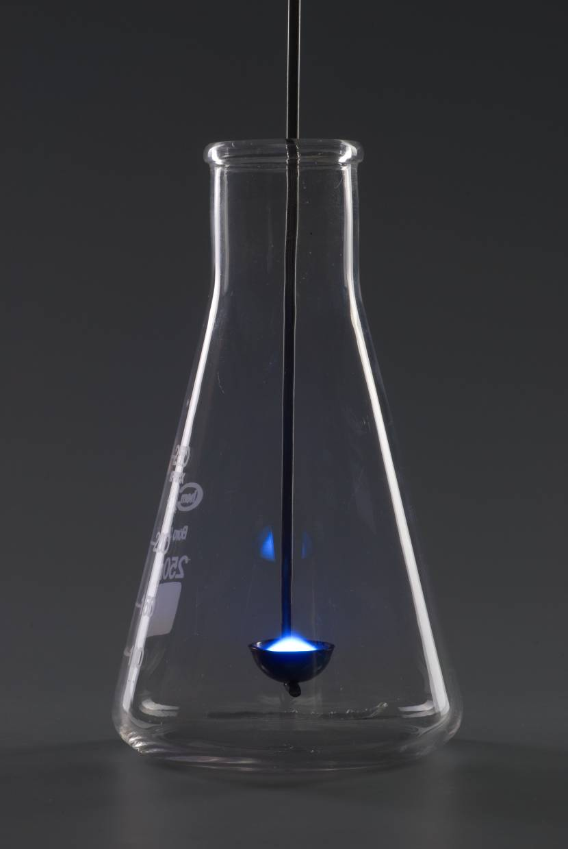
3. W wyniku spalenia w tlenie 8 g siarki powstało 16 g tlenku siarki(IV). Oblicz, ile gramów tlenu wzięło udział w reakcji chemicznej.
siarka | + | tlen |  | tlenek siarki(IV)
............ g | + | ............ g |  | ............ g
Odpowiedź: W reakcji chemicznej wzięło udział ............ g tlenu.
4.* W pewnym tlenku siarki o masie cząsteczkowej 80 u zawartość procentowa siarki (procent masowy) wynosi 40%. Napisz wzór sumaryczny tego tlenku.
Wzór tlenku: ........................

